Приложение №1
к постановлению Администрации
Логовского сельского поселения
от 06 февраля 2024 г. № 15

СХЕМА
мест размещения контейнерных площадок для сбора ТКО на территории
Логовского сельского поселения
с. Лог
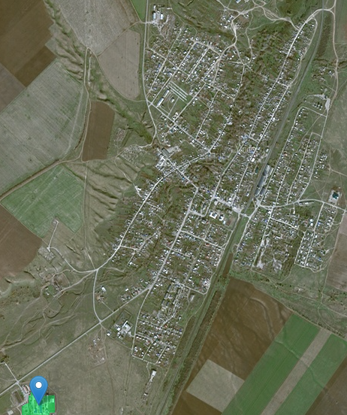

Контейнерная площадка
Территория Логовского сельского поселения

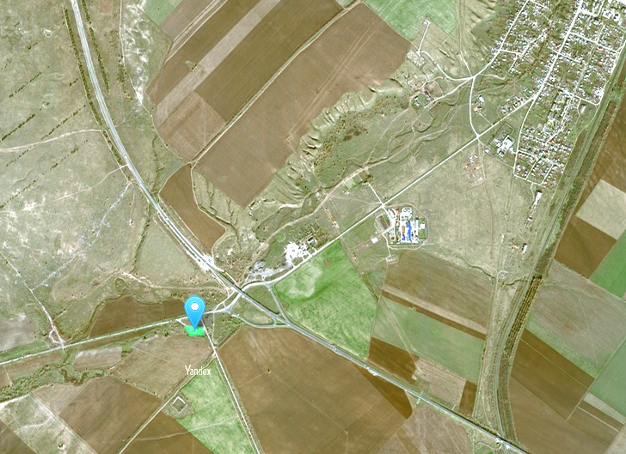

Контейнерная площадка

х. Вилтов

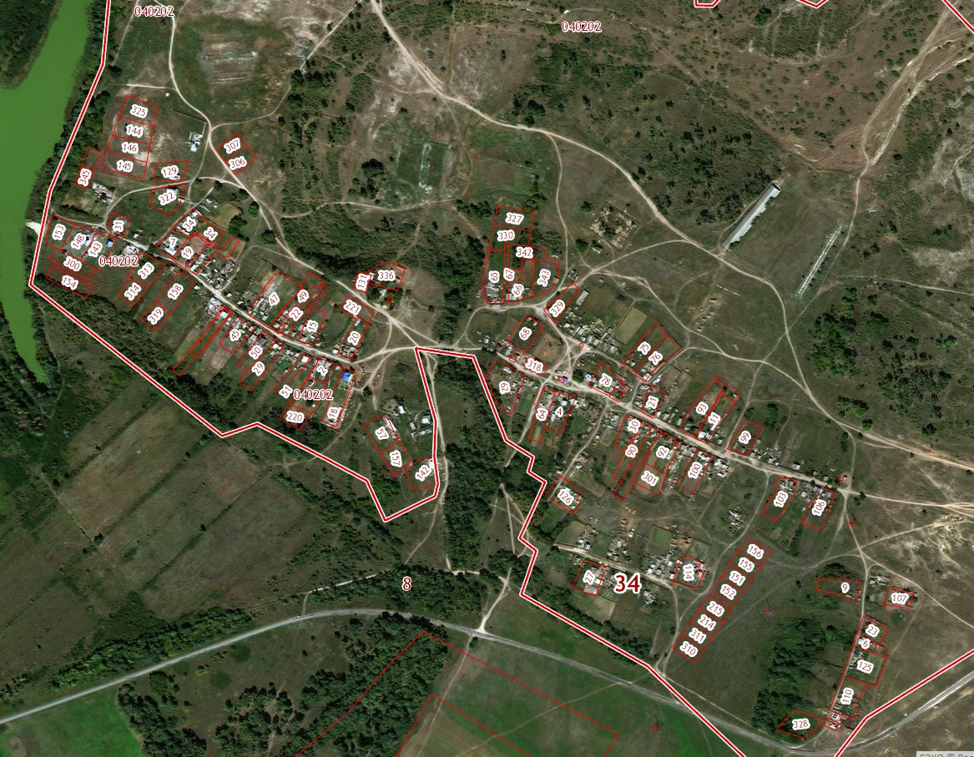

Контейнерная площадка

х. Голенский

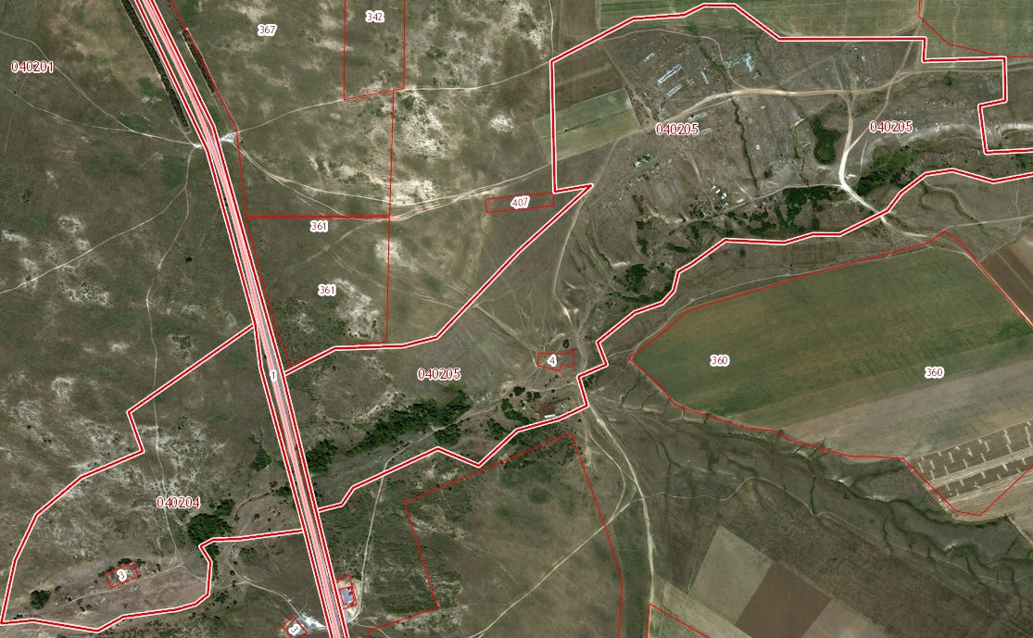

Контейнерные площадки

х. Трактирский

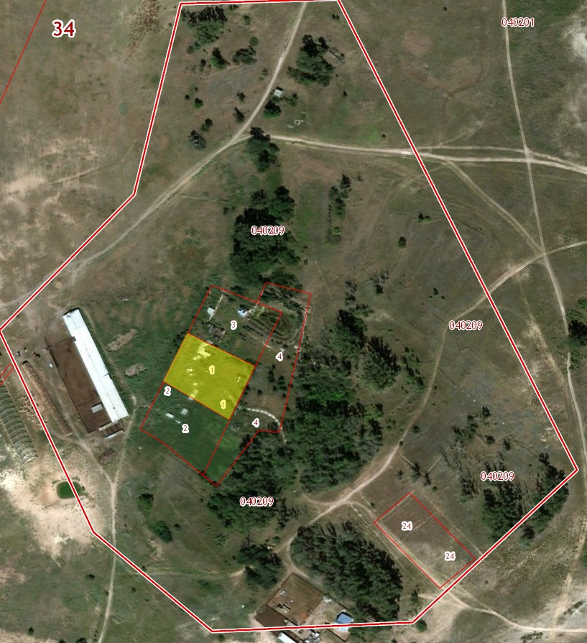

Контейнерные площадки

